**ОТЧЁТ**

**ПО ЛАБОРАТОРНОЙ РАБОТЕ № 4**

*Выполнил студент 3 курса МОиАИС*

*Середов Артём*

**Асинхронный RS-триггер с прямыми входами (2 элемента ИЛИ-НЕ)**

Схема, построенная в Logism:

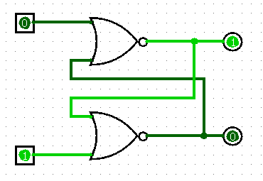

Таблица истинности:

|  |  |  |  |
| --- | --- | --- | --- |
| $$S$$ | $$R$$ | $$Q$$ | $$\overline{Q}$$ |
| 0 | 0 | $$Q_{i-1}$$ | $${\overline{Q}}_{i-1}$$ |
| 0 | 1 | 0 | 1 |
| 1 | 0 | 1 | 0 |
| 1 | 1 | 0 | 0 |

Временная диаграмма:

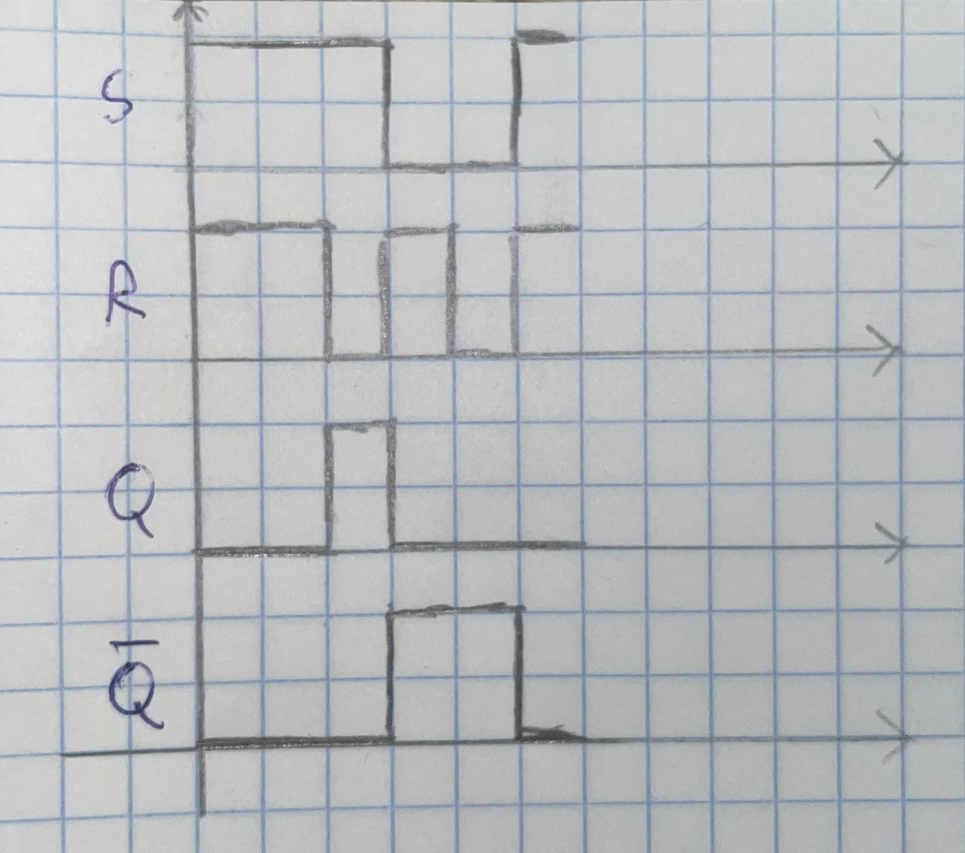

**Асинхронный RS-триггер с инверсными входами (2 элемента И-НЕ)**

Схема, построенная в Logism:

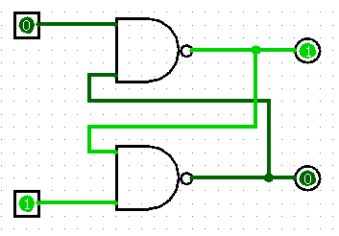

Таблица истинности:

|  |  |  |  |
| --- | --- | --- | --- |
| $$S$$ | $$R$$ | $$Q$$ | $$\overline{Q}$$ |
| 0 | 0 | $$0$$ | $$0$$ |
| 0 | 1 | 1 | 0 |
| 1 | 0 | 0 | 1 |
| 1 | 1 | $$Q_{i-1}$$ | $${\overline{Q}}_{i-1}$$ |

Временная диаграмма:

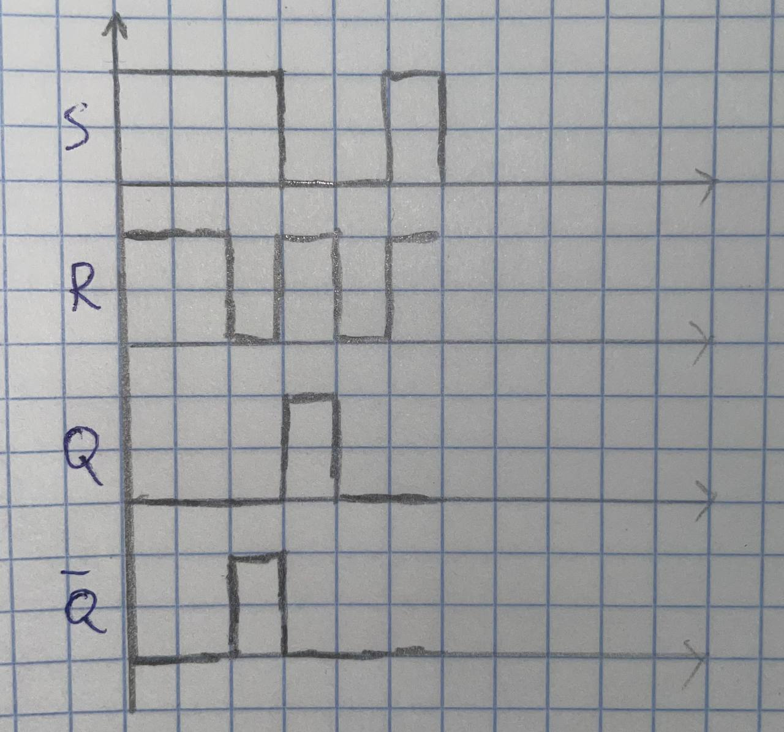

**Синхронный RS-триггер**

Схема, построенная в Logism:

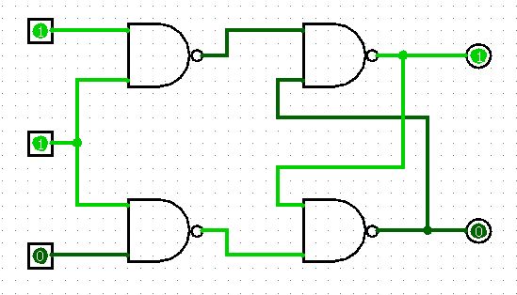

Таблица истинности:

|  |  |  |  |  |
| --- | --- | --- | --- | --- |
| $$S$$ | $$R$$ | $$C$$ | $$Q$$ | $$\overline{Q}$$ |
| - | - | 0 | $$Q_{i-1}$$ | $${\overline{Q}}_{i-1}$$ |
| 0 | 0 | 1 | $$Q_{i-1}$$ | $${\overline{Q}}_{i-1}$$ |
| 0 | 1 | 1 | 0 | 1 |
| 1 | 0 | 1 | 1 | 0 |
| 1 | 1 | 1 | 0 | 0 |

Временная диаграмма:

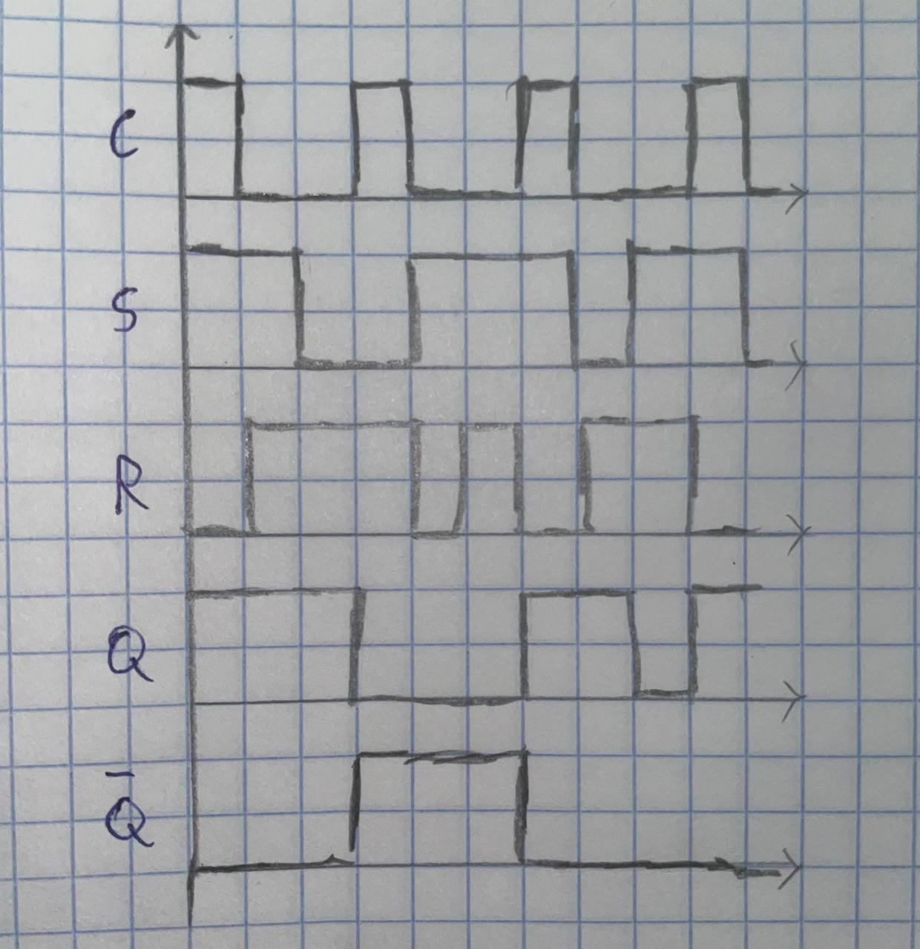

**S-триггер**

Схема, построенная в Logism:

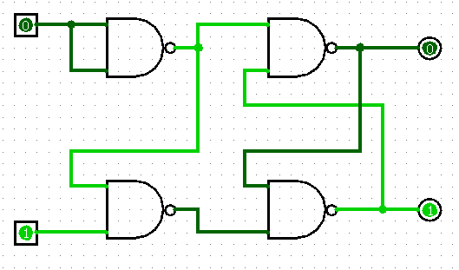

Таблица истинности:

|  |  |  |  |
| --- | --- | --- | --- |
| $$S$$ | $$R$$ | $$Q$$ | $$\overline{Q}$$ |
| 0 | 0 | $$Q_{i-1}$$ | $${\overline{Q}}_{i-1}$$ |
| 1 | 0 | 1 | 0 |
| 0 | 1 | 0 | 1 |
| 1 | 1 | $$1$$ | $$1$$ |

Временная диаграмма:

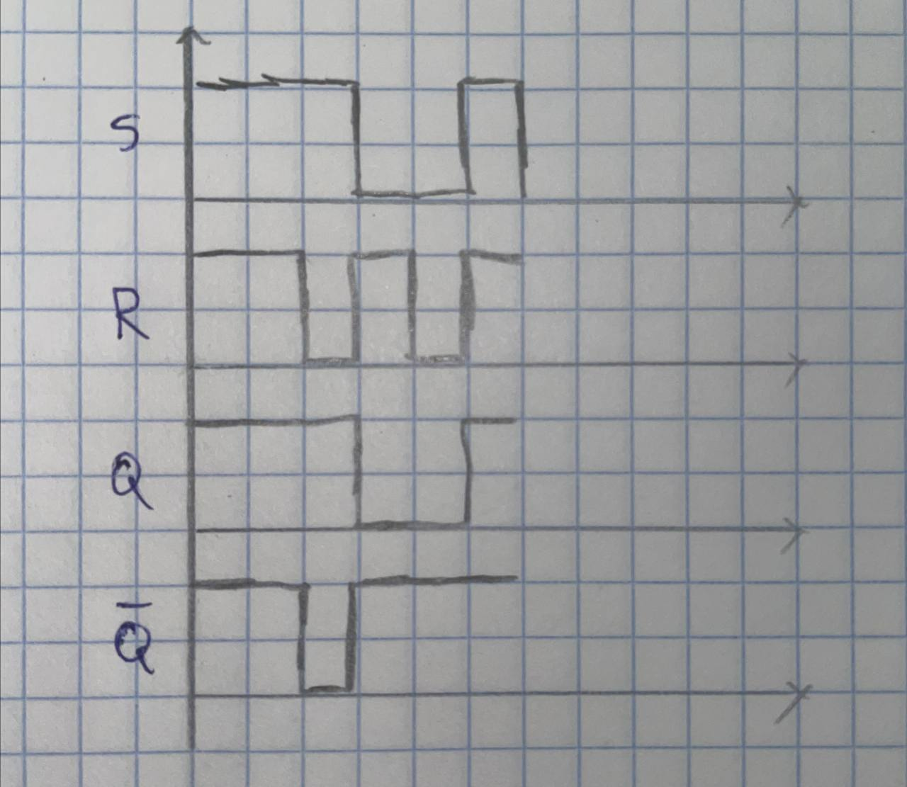

**R-триггер**

Схема, построенная в Logism:

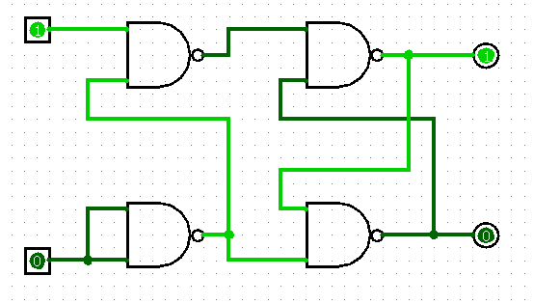

Таблица истинности:

|  |  |  |  |
| --- | --- | --- | --- |
| $$S$$ | $$R$$ | $$Q$$ | $$\overline{Q}$$ |
| 0 | 0 | $$Q_{i-1}$$ | $${\overline{Q}}_{i-1}$$ |
| 1 | 0 | 1 | 0 |
| 0 | 1 | 0 | 1 |
| 1 | 1 | $$0$$ | $$0$$ |

Временная диаграмма:

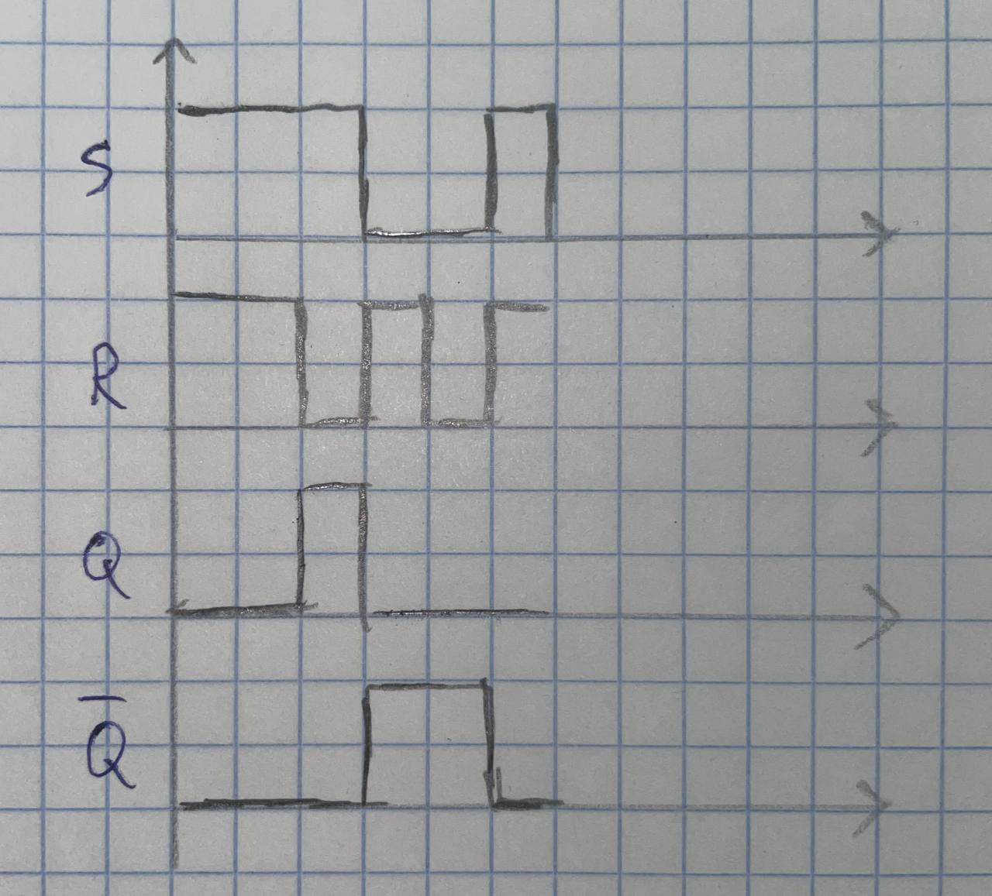

**E-триггер**

Схема, построенная в Logism:

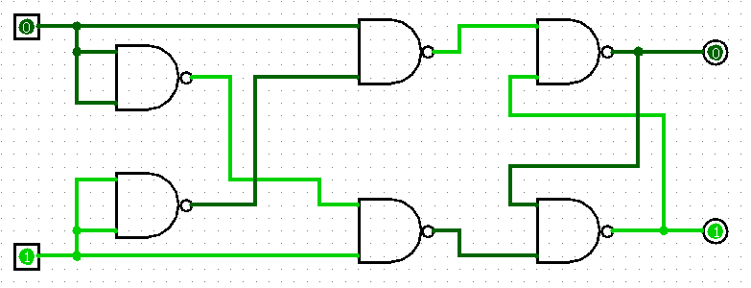

Таблица истинности:

|  |  |  |  |
| --- | --- | --- | --- |
| $$S$$ | $$R$$ | $$Q$$ | $$\overline{Q}$$ |
| 0 | 0 | $$Q_{i-1}$$ | $${\overline{Q}}_{i-1}$$ |
| 1 | 0 | 1 | 0 |
| 0 | 1 | 0 | 1 |
| 1 | 1 | $$Q_{i-1}$$ | $${\overline{Q}}_{i-1}$$ |

Временная диаграмма:

